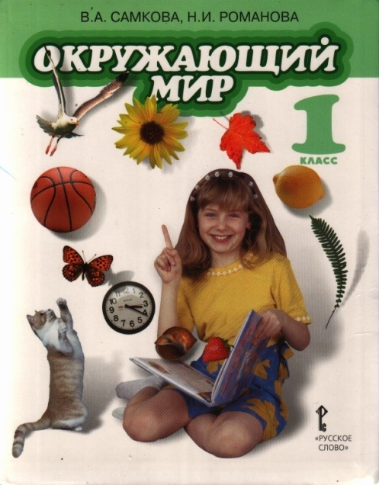
ПРОГРАММА КУРСА
к учебнику Самкова В. А., Романова Н. И. «Окружающий мир»
1класс
Соответствует Федеральному государственному образовательному стандарту
«Русское слово РС» 2011г
«Наша инновационная школа»

В программе определены цели и задачи курса, рассмотрены особенности содержания и результаты его освоения. Концепции духовно-нравственного развития и воспитания личности гражданина России, планируемых результатов начального общего образования и на основе авторской программы «Окружающий мир» для начальной школы под редакцией Самковой В. А., Романовой Н. И.
ПОЯСНИТЕЛЬНАЯ ЗАПИСКА
Программа разработана на основе Федерального государственного стандарта начального общего образования, Концепции духовно-нравственного развития и воспитания личности гражданина России, планируемых результатов начального общего образования и на основе авторской программы «Окружающий мир» для начальной школы под редакцией Самковой В. А., Романовой Н. И.
«Окружающий мир» представляет собой интегрированный предмет, в содержании которого отражены идеи сближения и взаимопроникновения естественно-научных и обществоведческих дисциплин. В содержание предмета включены как объективные знания о природе и обществе, так и те знания, которые несут в своей основе нормативно-ценностную нагрузку. Содержание курса ориентировано на формирование у младших школьников основ личностной культуры, фундамент которой составляют общечеловеческие ценности (добро, истина, красота и др.) и система отношений к окружающему миру (к природе, рукотворному миру, другим людям), к себе.
Изучение курса предусматривает обращение младших школьников за помощью в познании мира к различным источникам информации (словари, справочники, энциклопедии, различные электронные издания, Интернет и др.). Школьники усваивают элементарные навыки работы с информацией: поиск, оценка, преобразование, представление информации и ее практическое применение.
Цель изучения предмета «Окружающий мир» — приобщение младших школьников к культурному опыту человечества, отражающему различные стороны взаимодействия человека с его социальным и природным окружением. Данная цель достигается благодаря систематизации и расширению знаний младших школьников о многообразии, взаимосвязях и универсальной ценности объектов и явлений окружающей действительности; формированию элементов исследовательской деятельности по изучению ближайшего природного и социального окружения; развитию устойчивого познавательного интереса к объектам и явлениям окружающего мира.
Задачами реализации содержания курса являются:
— формирование уважительного отношения к семье, школе, населенному пункту, региону, в котором проживают дети, к России, ее природе и культуре, истории и современной жизни;
— осознание ребенком ценности, целостности и многообразия окружающего мира, своего места в нем;
— формирование модели безопасного поведения в условиях
Повседневной жизни и в различных опасных и чрезвычайных ситуациях;
— формирование психологической культуры и компетенции для обеспечения эффективного и безопасного взаимодействия в социуме.
Программа курса предусматривает проведение практических работ и опытов, экскурсий, а также участие младших школьников в уходе за растениями и животными в своем ближайшем окружении.
Особенности курса
Предлагаемый курс имеет ряд особенностей. Прежде всего его отличает аксиологический подход к отбору содержания, ориентирующий педагога на формирование у младших школьников системы потребностей, ценностей, установок. В содержание предмета включены как объективные знания о природе и обществе, так и те знания, которые несут в своей основе нормативно-ценностную нагрузку. Последовательность изложения нового материала базируется на принципе открывающейся перспективы — младшие школьники приобретают новые знания, умения, способы деятельности в такой системе, которая раскрывает перед ними горизонты новых знаний, новых способов деятельности, побуждает строить догадки, выдвигать гипотезы, активизировать потребность постоянного движения
к новым знаниям. Школьники усваивают элементарные навыки работы с информацией: поиск, оценка, преобразование, представление информации и ее практическое применение. Таким образом, в данном случае правомерно говорить об интеграции учебного предмета «Окружающий мир» и мультимедиаобразования.

Ценностные ориентиры содержания учебного предмета
Ценностные ориентиры курса представлены следующими системообразующими понятиями:
• человек — биологическая и социальная природа человека; исторически сложившиеся виды деятельности; влияние на природ(виды воздействия, изменения, последствия); система отношении к себе и своему социоприродному окружению; строение и функции организма; здоровье, здоровый образ жизни; безопасная жизнедеятельность;
• окружающий [человека] мир — природа, общество, техника; состояние и охрана окружающей среды;
• природа — планета Земля, сферы Земли, Солнечная система, Вселенная; тело, вещество; организм (живое существо), растения, животные, грибы, бактерии; природные явления: физические, химические, географические, биологические;
• общество — человек как член общества, семья; класс и школа; родной край, страна; планета — общий дом человечества.
Курс имеет линейно-концентрическое построение содержания: в программе 1 класса представлены основные содержательные линии, определенные стандартом начального образования («Человек и природа», «Человек и общество»), которые в дальнейшем последовательно развиваются в программах 2, 3 и 4 классов. Многообразие и динамичность окружающего мира предстают перед учащимися в процессе знакомства с разнообразными природными и социальными объектами и явлениями, которые рассматриваются не только с научных, но и с эстетических позиций.
Программа 1 класса преимущественно рисует картину природы и человека на уровне «Что есть что». Цель данного курса — обобщение и систематизация имеющихся у первоклассников знаний, умений и навыков, а также адаптация их к новой социальной роли — учащихся начальной школы.
Место учебного предмета в учебном плане.
На изучение предмета отводится 2 часа в неделю, всего на курс – 270 часов. Предмет изучается: в 1 классе – 66 ч. в год, во 2-4 классах – 68 ч. в год.
РЕЗУЛЬТАТЫ ИЗУЧЕНИЯ КУРСА
«ОКРУЖАЮЩИЙ МИР»
Результаты освоения программы курса «Окружающий мир» проявляются на личностном, метапредметном и предметном уровнях.
Личностные результаты представляют собой систему ценностных отношений младших школьников к себе, другим участникам образовательного процесса, самому образовательному процессу и его результатам:
• устойчивый интерес к изучению объектов и явлений социоприродного окружения;
• повышение уровня интеллектуальных и творческих способностей младших школьников;
• осознание младшими школьниками необходимости соблюдения этических норм и правил, составляющих основу самовоспитания.
Важнейшие личностные результаты проявляются также в повышении осмысленности и осознанности ценностно-смысловых установок, благодаря которым ребенок приобщается к системе социальных норм и ценностей:
• уважительное отношение к семье, школе, населенному пункту, региону, России, истории, культуре, природе нашей страны, ее современной жизни;
• осознание ценности, целостности и многообразия окружающего мира, своего места в нем;
• формирование модели безопасного поведения в условиях повседневной жизни и в различных опасных и чрезвычайных ситуациях;
• формирование психологической культуры и компетенции для обеспечения эффективного и безопасного взаимодействия в социуме.
Метапредметные результаты представляют собой овладение способами самоорганизации учебной деятельности и включают в себя умения:
• ставить цели и планировать личную учебную деятельность;
• оценивать собственный вклад в деятельность группы;
• проводить самооценку уровня личных учебных достижений;
• владеть элементами исследовательской деятельности: формулировать цели учебного исследования (опыта, наблюдения), составлять его план, фиксировать результаты, использовать простые измерительные приборы, формулировать выводы по результатам исследования;
• работать с информацией в соответствии с учебной задачей или реальной жизненной ситуацией: поиск и систематизация информации; понимание информации, представленной в различной знаковой форме — в виде таблиц, диаграмм, графиков, рисунков и т.д.; развитие коммуникативных умений и овладение опытом межличностной коммуникации, корректное ведение диалога и участие в дискуссии; участие в работе группы в соответствии с обозначенной ролью.
Предметными результатами выпускников начальной школы являются:
• в ценностно-ориентационной сфере — формирование представлений о целостности окружающего мира, о важнейших способах его познания человеком;
• в познавательной сфере — расширение и систематизация знаний о многообразии объектов и явлений окружающего мира; формирование представлений о взаимосвязи природы, человека и общества, об изменениях природной среды под воздействием человека; освоение важнейших элементов естественно-научных и обществоведческих знаний, необходимых для дальнейшего изучения систематических курсов; формирование элементарных исследовательских умений; применение полученных знаний и умений для решения практических задач в повседневной жизни, для осознанного соблюдения норм и правил безопасного поведения в природной и социоприродной среде;
• в эстетической сфере — развитие эколого-эстетического восприятия окружающего мира; умение приводить примеры, дополняющие научные данные образами литературы и искусства;
• в сфере правил безопасности жизни — расширение представлений о здоровом образе жизни, овладение простейшими приемами самоконтроля своего физического состояния, оказания первой помощи при легких травмах; знание и соблюдение правил безопасного поведения в городе и на природе.

